Divendres 28 de setembre s’estrena la pel·lícula infantil d’animació sueca
Tipitips
Un film de Jéssica Laurén especialment dirigit als infants més petits, a partir de 2 anys

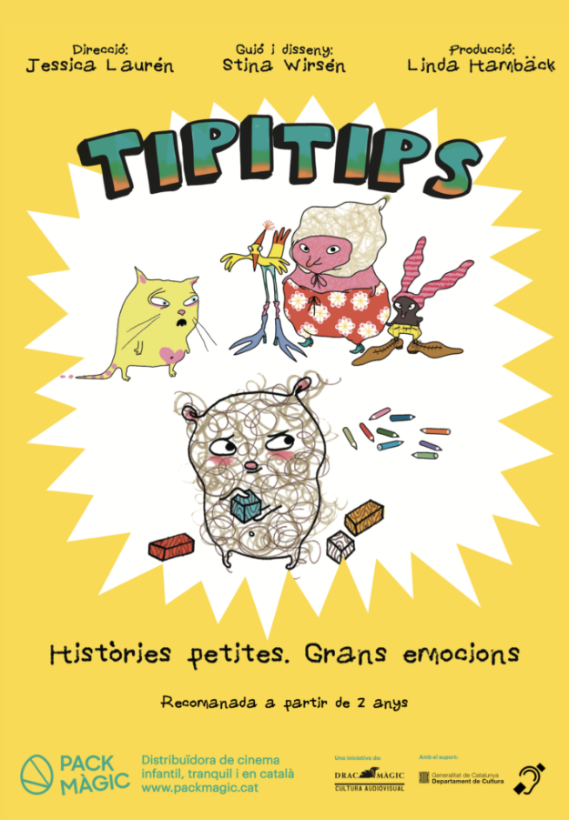

Històries petites. Grans emocions

Tipitips són els sons que fem quan caminem o ens movem de manera graciosa i lleugera. Així és com es mouen els personatges d’aquesta pel·lícula formada per episodis provinents de dues produccions excepcionals.

Les històries de Qui juga? (Vem?, Jéssica Laurén, 2010) retraten moments de la vida quotidiana amb un traç senzill que recorda els dibuixos dels infants. Barallar-se amb les amistats, jugar, anar a dormir fora de casa, fer-se mal, o perdre’s al supermercat són situacions alegres i tristes que poden semblar petites però que són el centre de grans emocions.

La il·lustradora, Stina Wirsén, capta amb uns quants traços l’essència de diferents situacions. Les seves il·lustracions són molt apreciades i els seus llibres s’han traduït a moltes llengües com ara l’anglès, l’àrab, el xinès i el persa.

Les peces musicals de Cançons per a infants i bestioles (Tänk om..., Linda Hambäck i Marika Heidebäck, 2014) estan protagonitzades per famílies de tota mena d’animals que habiten mons fantàstics plens de ritmes de jazz. La veu de Cèlia Pallí, artista revelació, cantant i compositora, ens narra les seves vivències i ens convida a imaginar què passaria si ens transforméssim en una d’aquestes bestioles amb la seva sensibilitat melòdica.

Es tracta de films impregnats d’un ritme natural i un muntatge harmoniós, resultants de la manera de treballar de la productora Lee Films, basada en la feina en equips petits i creatius que garanteixen que la perspectiva artística, la tolerància i la igualtat siguin presents durant tot el procés. Una filosofia que Pack Màgic comparteix en la seva vocació per distribuir un cinema infantil de qualitat, tranquil i en català.

Per la seva estètica i les seves temàtiques Tipitips va dirigida a un públic molt menut, sovint poc contemplat, i es converteix en la perfecta primera experiència cinematogràfica

Més informació (dossier de premsa, tràiler, imatges i cartell) aquí

El film, doblat al català, s'exhibeix també amb subtítols, per fomentar la lectura i fer-lo accessible a infants amb dificultats auditives.

Ja ens direu si necessiteu alguna informació suplementària o l’enllaç de visionat de la pel·lícula.

Gràcies per ajudar-nos a difondre aquesta informació.

